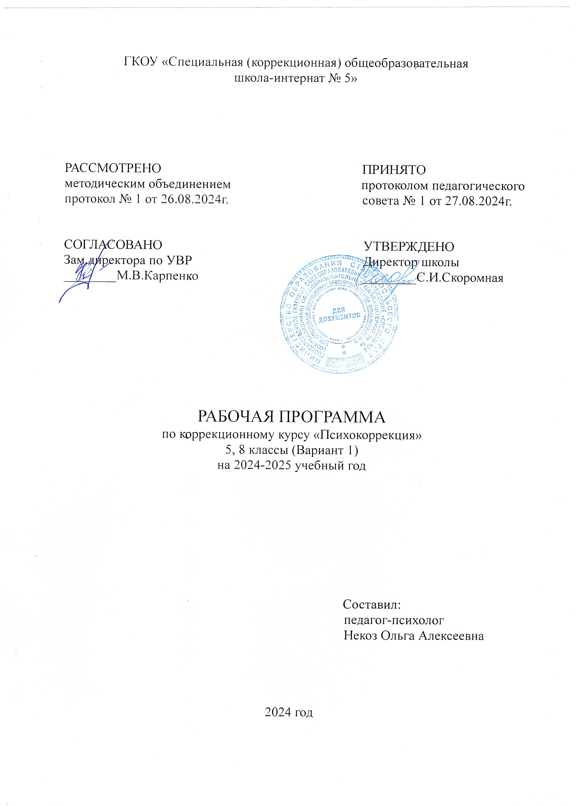
Психокоррекция
Пояснительная записка
Данная программа разработана на основе:
-Федерального закона №273-ФЗ от 29.12.2012г. «Об образовании в Российской Федерации»
-Федерального государственного образовательного стандарта обучающихся с умственной отсталостью (интеллектуальными нарушениями), утвержденного приказом №1599 от 19.12.2014 г. Министерством образования и науки Российской Федерации
-Приказа Минпросвещения России от 24.11.2022 № 1026 «Об утверждении федеральной адаптированной основной общеобразовательной программы обучающихся с умственной отсталостью (интеллектуальными нарушениями)»
-Адаптированной основной общеобразовательной программ (далее ― АООП) образования обучающихся с умственной отсталостью (интеллектуальными нарушениями), вариант 1 (утверждено приказом №82/1 от 27.08.2024г.)
-Санитарных правил СП 2.4.3648-20 «Санитарно-эпидемиологические требования к организации воспитания и обучения детей, отдыха и оздоровления детей и молодежи»
-Положения о порядке разработки рабочей программы по учебному предмету, курсов, в ГКОУ «Специальная (коррекционная) общеобразовательная школа-интернат № 5» (утверждено приказом №90/1 от 30.08.2019г.)
-Учебного плана ГКОУ «Специальная (коррекционная) общеобразовательная школа (утверждено приказом №82 от 27.08.2024г.)
Цель заключается в применении разных форм взаимодействия с обучающимися, направленными на преодоление или ослабление проблем в психическом и личностном развитии, гармонизацию личности и межличностных отношений учащихся; формирование навыков адекватного поведения.

Задачи:
- развитие познавательных способностей, обучающихся (сенсорных процессов, психомоторных процессов, познавательных мотивов, наглядно-образного мышления,
словесно-логического мышления, произвольной слуховой и зрительной памяти, произвольного внимания, самостоятельности, творческого подхода в решении задач).
- развитие эмоционально-личностной сферы обучающихся.
- развитие коммуникативных навыков.

Общая характеристика курса
В данной программе предусмотрен специальный набор игр и упражнений, направленный на развитие познавательной сферы обучающихся, набор этюдов и игр, направленный на развитие эмоционально-личностной и коммуникативной сфер воспитанников. Таким образом в ходе реализации программы происходит комплексное воздействие на личность обучающихся, что создает предпосылки для лучшей социализации воспитанников.
Развитие познавательных способностей - направлено на формирование функционального базиса основных школьных навыков: чтения, счёта, письма. Как известно, чтение, счёт, письмо имеют сложную психологическую структуру и требуют сформированности таких психических процессов, как зрительно-пространственный гнозис, устная речь, общая и мелкая моторика, зрительно-моторная, слухо-моторная координация, графо-моторные функции, тактильное, зрительное, слуховое восприятие, внимание, память, мышление, саморегуляция.
Новые функциональные системы формируются у каждого человека вновь и вновь при овладении новыми видами деятельности. В основе любого познания лежат сенсорные процессы, а любое восприятие сопровождается движением, любой замысел также заканчивается движением. Психомоторика играет интегративную роль в организации психических процессов, поэтому в коррекционной работе широко используются двигательные упражнения, сочетающиеся с речью, кроме того, предусматриваются упражнения, формирующие различные виды праксиса. Многие виды деятельности, которые у взрослых людей протекают автоматизировано, дети усваивают с помощью мыслительной деятельности. Любая ситуация, задающая ребёнку проблему, побуждает его к поиску решения и требует мыслительных действий. Для коррекционно-развивающей работы мы подбираем такие задания, ситуации, которые находятся в зоне ближайшего развития ребёнка, т.е. ребёнок функционально готов к решению встающей проблемы с небольшой помощью взрослого.
Развитие эмоционально-личностной сферы - направлено на повышение уровня адаптации учащихся в классе, в социуме. Адаптационные способности имеют сложную психологическую структуру и требуют сформированности таких параметров, как способность распознавать свои эмоции и эмоции других людей, способность определять причину появления эмоции, распознавать связь между мыслями и эмоциями, способность управлять эмоциями (способность укрощать, пробуждать и направлять свои эмоции для достижения поставленных целей), владение навыками саморасслабления и саморегуляции.
Все эти параметры являются структурными единицами эмоционального интеллекта.
Развитие коммуникативных навыков - направлена на формирование социально-адекватного поведения у детей. Это достигается путем применения разных форм взаимодействия с обучающимися (психодраматические упражнения, сюжетно-ролевые игры, арттерапия, музыкотерапия, игротерапия) , направленного на формирование у учащихся навыков самоконтроля, саморегуляции и положительных коммуникативных установок.

Формы организации образовательного процесса.
Основными формами и методами обучения является практическая работа, игры и беседы. Ведущее место занимают практические и наглядные методы работы. Они развивают познавательную деятельность ребенка, помогают лучше усваивать учебный материал.
В основу содержания программы три основных принципа: доступность, практическая значимость и жизненная необходимость тех знаний, умений и навыков, которыми будет овладевать обучающийся.
Обучение проводиться как традиционным как звуковым аналитико-синтетическим методом, так и нетрадиционными методами.
Работа на уроках развития речи включает в себя следующие виды работ:
- расширение активного и пассивного словарного запаса учащихся;
- уточнение значения слов по схеме: натуральный объект – его изображение вербальное описание;
- умение отчетливо повторять произносимые учителем слова и фразы, соотносить предмет с его изображением и наоборот, называть предмет по его изображению и давать простейшую характеристику по признакам: цвет, размеры, функциональные признаки и т. д;
- работа над сравнением предметов, действий по существенным признакам;
-составление простых нераспространенных предложений на основе демонстрируемых действий, по картинкам, по вопросам учителя, по опорным словам;
- распространение предложений прилагательными – определениями;
- практические работы по закреплению пройденного материала;
- просмотр диафильмов, кинофильмов и телепередач с последующим обсуждением.

На коррекционный курс отводится:
- в 5 классе – 34 часа, из расчета 1 час в неделю, 34 учебные недели (2 группы);
- в 8 классе – 34 часа, из расчета 1 час в неделю, 34 учебные недели.

5 класс
Содержание учебно-тематического плана:
№ | Раздел учебного курса. Содержание раздела. | Кол-во часов
1 | Развитие познавательных функций  Обучение приёмам действия по образцу и правилам. Развитие произвольности психических процессов. Развитие слухового, зрительного восприятия. Развитие тонкой моторики. Развитие графомоторных навыков. Коррекция внимания и свойств внимания. Коррекция памяти. Коррекция мышления и мыслительных операций. Развитие внутреннего плана действий. Расширение кругозора и словарного запаса. Развитие речевой активности. Развитие словесно-логического и пространственно-образного мышления. Развитие воображения и творческих способностей. | 23
2 | Развитие эмоционально-личностной сферы  Познакомить обучающихся с основными эмоциями: интересом, радостью, удивлением, грустью, гневом, страхом, чувством вины. Способствовать обогащению эмоциональной сферы обучающихся. Учить обучающихся распознавать эмоциональные проявления других людей по различным признакам (мимике, пантомимике, интонации). Дать обучающимся понятие о разделение эмоций на положительные и отрицательные. Способствовать открытому проявлению эмоций и чувств различными социально приемлемыми способами (словесными, физическими, творческими). Помочь обучающемуся отреагировать имеющиеся отрицательные эмоции (тревожность, страх, гнев), препятствующие его полноценному личностному развитию. Научить распознавать разницу между чувствами и поступками ( нет плохих чувств, есть плохие поступки). Обогащать словарь обучающихся за счет слов, обозначающих различные эмоции, чувства, настроения. Обучить навыкам саморасслабления и саморегуляции. | 6
3 | Развитие коммуникативной сферы  Обогащение поведенческого репертуара учащихся социально приемлемыми навыками взаимодействия в конфликтной ситуации, игровой ситуации, ситуации повседневного общения. Развитие средств невербального общения. Формирование умений сотрудничать, работать в мини-группе. Формирование уверенности в себе и в успешном поведении, приобретение практических навыков в общении. | 5
Всего |  | 34

Календарно-тематическое планирование.
№  п/п | Тема занятия | Кол-во часов | Дата  1 гр.
Развитие познавательных функций
1 | Диагностика уровня развития познавательных функций. | 1
2-3 | Развитие тактильных ощущений. | 2
4-5 | Развитие зрительного, слухового восприятия. | 2
6-7 | Развитие тонкой моторики. | 2
8-9 | Формирование графомоторных навыков. | 2
10 | Развитие речевой активности. | 1
11 | Развитие речевой активности, наглядно-действенного мышления. | 1
12 | Развитие творческих способностей (картины из геометрических фигур). | 1
13 | Игры на взаимодействие. | 1
14 | Развитие наглядно-действенного мышления. | 1
15 | Развитие понятийного мышления. | 1
16-18 | Развитие внимания. | 3
19-21 | Развитие памяти. | 3
22 | Игры на взаимодействие. | 1
23 | Развитие речевой активности (игры с буквами и словами). | 1
Развитие эмоционально-личностной сферы
24-25 | Знакомство с основными эмоциями. Проигрываем этюды, направленные на выражение основных эмоций. | 2
26 | Планета чувств: ощущения, эмоции. | 1
27 | Осознание собственных эмоциональных состояний. | 1
28-29 | Чувства и поступки. | 2
Развитие коммуникативной сферы
30 | Учимся общаться с ровесниками. | 1
31 | Учимся общаться со взрослыми. | 1
32 | Тренинг общения, упражнения на взаимодействие. | 1
33 | Невербальное общение (сюжетно-ролевые игры). | 1
Всего |  |  | 34

8 класс
Содержание учебно-тематического плана:
№ | Раздел учебного курса. Содержание раздела. | Кол-во часов
1 | Развитие познавательных функций  Обучение приёмам действия по образцу и правилам. Развитие произвольности психических процессов. Развитие слухового, зрительного восприятия. Развитие тонкой моторики. Развитие графомоторных навыков. Коррекция внимания и свойств внимания. Коррекция памяти. Коррекция мышления и мыслительных операций. Развитие внутреннего плана действий. Расширение кругозора и словарного запаса. Развитие речевой активности. Развитие словесно-логического и пространственно-образного мышления. Развитие воображения и творческих способностей. | 20
2 | Развитие эмоционально-личностной сферы  Познакомить обучающихся с основными эмоциями: интересом, радостью, удивлением, грустью, гневом, страхом, чувством вины. Способствовать обогащению эмоциональной сферы обучающихся. Учить обучающихся распознавать эмоциональные проявления других людей по различным признакам (мимике, пантомимике, интонации). Дать обучающимся понятие о разделение эмоций на положительные и отрицательные. Способствовать открытому проявлению эмоций и чувств различными социально приемлемыми способами (словесными, физическими, творческими). Помочь обучающемуся отреагировать имеющиеся отрицательные эмоции (тревожность, страх, гнев), препятствующие его полноценному личностному развитию. Научить распознавать разницу между чувствами и поступками ( нет плохих чувств, есть плохие поступки). Обогащать словарь обучающихся за счет слов, обозначающих различные эмоции, чувства, настроения. Обучить навыкам саморасслабления и саморегуляции. | 9
3 | Развитие коммуникативной сферы  Обогащение поведенческого репертуара учащихся социально приемлемыми навыками взаимодействия в конфликтной ситуации, игровой ситуации, ситуации повседневного общения. Развитие средств невербального общения. Формирование умений сотрудничать, работать в мини-группе. Формирование уверенности в себе и в успешном поведении, приобретение практических навыков в общении. | 5
Всего |  | 34

Календарно-тематическое планирование.
№  п/п | Тема занятия | Кол-во часов | Дата
Развитие познавательных функций
1-2 | Развитие внимание и наблюдательность. | 2
3-4 | Распределения внимания. | 2
5-6 | Концентрация и устойчивость внимания. | 2
7-8 | Тренировка переключения внимания. | 2
9-10 | Развитие слуховой памяти. | 2
11-12 | Развитие зрительной памяти. | 2
13-14 | Развитие ассоциативной памяти. | 2
15-16 | Развитие мыслительных навыков: классификация. | 2
17-18 | Развитие мыслительных навыков: обобщение. | 2
19-20 | Причинно-следственные отношения. | 2
Развитие эмоционально-личностной сферы
21 | Основные эмоциональные состояния (позитивные, негативные, нейтральные эмоциональные состояния), | 1
22 | Положительные и отрицательные эмоциональные состояния. | 1
23 | Чувство страха. | 1
24 | Чувство гнева и злости. | 1
25 | Чувство обиды. | 1
26 | Чувство вины и стыда. | 1
27 | Чувство радости и грусти. | 1
28 | Формирование позитивного отношения к своей семье. | 1
29 | Формирование позитивного отношения к своему классу. | 1
Развитие коммуникативной сферы
30 | Формирование навыков общения. | 1
31 | Развитие навыков бесконфликтного общения. | 1
32 | Обучение детей способам контроля эмоций в конфликте. | 1
33 | Развитие умения договариваться друг с другом. | 1
34 | Формирование адекватных форм поведения. | 1
Всего |  |  | 34

Предполагаемые результаты коррекционной работы
- эмоционально-чувственное восприятие, сотрудничество;
- чувство единства, умение действовать согласованно;
- готовность к самоанализу и самооценке, реальному уровню притязаний;
- целостная психолого-педагогическая культура;
- учебные мотивы;
- устойчивая положительная мотивация на учебную деятельность;
- основные мыслительные операции (анализ, сравнение, обобщение, синтез, умение выделять существенные признаки и закономерности);
- адекватное восприятие окружающей действительности и самого себя;
- адаптивность поведения обучающихся в соответствии с ролевыми ожиданиями других;
- нравственно-моральные качества:
- повышение уровня развития психических функций;
- улучшение социальной адаптации;
- преодоление моторной неловкости;
- расширение зоны ближайшего развития ребенка;
- формирование и закрепление познавательных интересов
- развитие любознательности,
- сообразительности при выполнении разнообразных заданий проблемного и эвристического характера;
- развитие внимательности, настойчивости, целеустремлённости, умения преодолевать трудности важных качеств в практической деятельности любого человека;
- воспитание чувства справедливости, ответственности;
- развитие самостоятельности суждений, независимости и нестандартности мышления
- сравнивать разные приёмы действий, выбирать удобные способы для выполнения конкретного задания;
- анализировать текст познавательной задачи: ориентироваться в тексте, выделять условие и вопрос, данное и искомое;
- искать и выбирать необходимую информацию, содержащуюся в тексте задачи, на рисунке или в таблице, для ответа на заданные вопросы;
- моделировать ситуацию, описанную в тексте задачи, использовать соответствующие знаково в символические средства для моделирования ситуации;
- конструировать последовательность шагов (алгоритм) решения задачи;
- выбирать наиболее эффективный способ решения;
- моделировать в процессе совместного обсуждения алгоритм решения задачи, использовать его в ходе самостоятельной работы;
- выполнять пробное учебное действие, фиксировать индивидуальное затруднение в пробном действии;
- анализировать правила игры, действовать в соответствии с заданными правилами;
- включаться в групповую работу: участвовать в обсуждении проблемных вопросов, высказывать собственное мнение и аргументировать его;
- аргументировать свою позицию в коммуникации, учитывать разные мнения, использовать критерии для обоснования своего суждения;
- сопоставлять полученный (промежуточный, итоговый) результат с заданным условием
- контролировать свою деятельность: обнаруживать и исправлять ошибки
- анализировать предложенные варианты решения задачи, выбирать из них верные
- применять изученные способы учебной работы и разнообразные приёмы для работы с головоломками;
- выделять фигуру заданной формы на сложном чертеже;
- анализировать расположение деталей в исходной конструкции
- выявлять закономерности;
- объяснять (обосновывать) выполняемые и выполненные действия;
- объяснять (доказывать) выбор способа действия при заданном условии
- выделять существенные признаки предметов;
- сравнивать между собой предметы и явления, обобщать и делать выводы;
- классифицировать явления, предметы;
- определять последовательность событий

Учебно-методическая и справочная литература
1. Актуальные проблемы нейропсихологии детского возраста. Под ред. Л.С. Цветковой. М., 2011.
2. Борякова Н.Ю., Соболева А.В., Ткачёва В.В. Практикум по коррекционно-развивающим занятиям. М., 2014.
3. Визель Т.Г. Основы нейропсихологии. М., 2015.
4. Гельфан Е.М. Игры и упражнения для развития внимания у детей. М., 2012..
5. Забрамная С.Д., Боровик О.В. Развитие ребёнка – в ваших руках. М., 2013.
6. Груздева Ю.В. Богачкина Н.А. Классные часы с психологом .М: Издательство «Глобус» 2014.
7. Панфилова М.А. Игротерапия общения: тесты и коррекционные игры. М.: Издательство ГНОМ и Д, 2013.
8. Смирнова Е.О. Лучшие развивающие игры. М.: Эксмо, 2020.
9. Фопель К. Как научить детей сотрудничать? – М.: Генезис, 2016.
10. Шорыгина Т.А. Беседы о хорошем и плохом поведении. М.:ТЦ Сфера, 2018.
11. Цифровые образовательные ресурсы для использования в учебном процессе с обучающимися с ОВЗ:
- единая коллекция цифровых образовательных ресурсов www.school-collection.edu.ru
- единое окно доступа к информационным ресурсам http://window.edu.ru/
- федеральный центр информационно-образовательных ресурсов http://fcior.edu.ru/
- образовательное видео http://univertv.ru/
- http://www.1september.ru веб-сайт «Объединение педагогических изданий «Первое сентября»
- http://rostok-cher.ru/obuchalochka
- https://chudo-udo.info/ детский развивающий сайт «Чудо-Юдо»
- https://www.igraemsa.ru/ онлайн платформа детских игр - http://www.defectolog.ru развивающие игры детей с нарушениями речи, умственного, двигательного развития, поведения, задержкой развития.
Материально-техническое обеспечение
1. Материалы для изобразительного творчества.
2. Вибро-музыкальный сухой бассейн.
3. Развивающие игры.
4. Настольные игры.
5. Кинетический песок.
6. Плоские и объемные геометрические фигуры разной величины, геометрическое лото.
7. Бизиборды, игра «Сырный ломтик», магический квадрат, пирамиды, числовое магнитное пано, деревянный конструктор.
8. Математический планшет.
9. Игрушки из разных материалов и разных размеров (пластмасовые, мягкие, картонные).
10. Мячи разной величины, шнуровки, скакалки, ходунки.
11. Интерактивное оборудование: зебрано, интерактивная песочница.
12. Интерактивная панель AST board 65.
13. Развивающий набор психолога «Приоритет»

